МУНИЦИПАЛЬНОЕ БЮДЖЕТНОЕ УЧРЕЖДЕНИЕ ДОПОЛНИТЕЛЬНОГО ОБРАЗОВАНИЯ
ГОРОДА КЕРЧИ РЕСПУБЛИКИ КРЫМ
«ЦЕНТР ДЕТСКОГО И ЮНОШЕСКОГО ТВОРЧЕСТВА»

МЕТОДИЧЕСКАЯ РЕКОМЕНДАЦИЯ
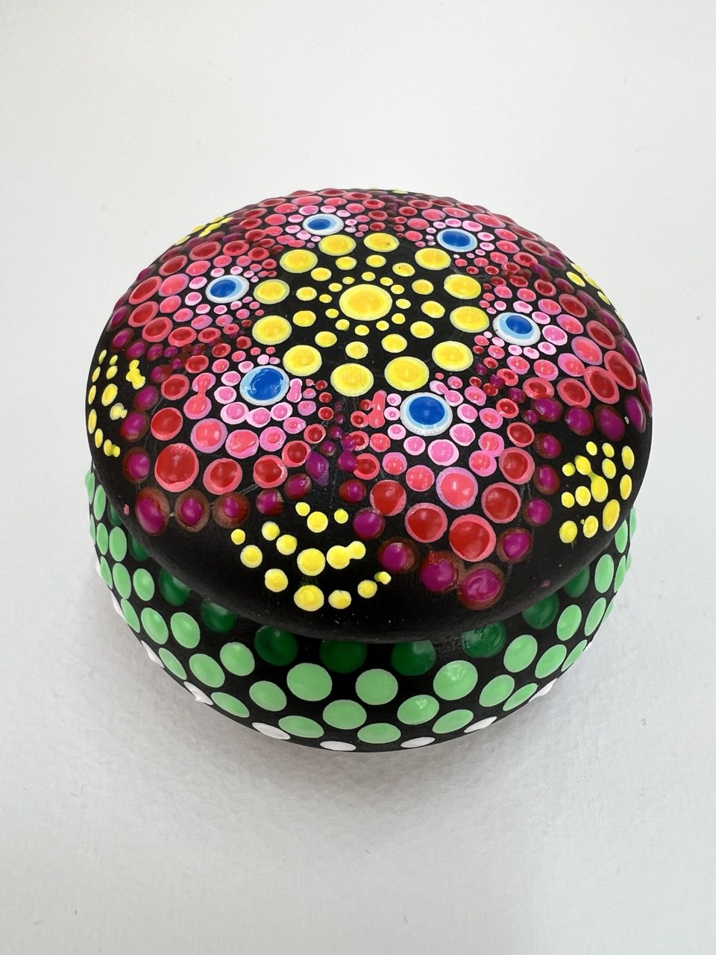Тема: «Чудеса из гипса»

Составитель:
Носырева Инна Васильевна
Педагог дополнительного образования
образцового коллектива - студии
«Пейзажная пластика»

ВСТУПЛЕНИЕ
Так, что же такое гипс – один из древнейших строительных материалов. Он образовался в результате испарения морей 20-30 миллионов лет назад.
Использовать гипс стали около 10000 лет назад. Использование гипса известно при Шумерской, Ассирийской, Египетской, Греческой и Римской цивилизациях.
В России наибольшего расцвета и применения изделий из гипса в различных областях достигло на рубеже XVII-XVIII вв. Этот период совпал с началом строительства Петербурга.
Архитектурные сооружения северной столицы богато украшались лепным декором, который старые мастера выполняли с большим вкусом и тонким пониманием свойств и декоративных особенностей материала.
Популярность гипсового декора объяснялась сравнительной дешевизной сырья и простотой его обработки. Гипсовые отливки можно было легко окрашивать, имитируя подчас более недоступные и труднее обрабатываемые камень и металл. Но чаще всего в архитектурной лепнине предпочитали сохранять естественный белый цвет материала, который выразительно подчеркивал тончайшие детали рельефа, придавал им воздушность, легкость.
Гипс применяют в различных областях:
В строительстве, в медицине, в декоративно – прикладном искусстве: для изготовления и росписи поделок из гипса (плоскостные поделки, барельефы, скульптура), для изготовления каких – либо отпечатков.
Давайте вместе совершим путешествие в мир поделок и сувениров из гипса. Поделки из гипса – это очень интересное занятие, которое принесет вам радость и творческое вдохновение.
Главный плюс этого материала в том, что он не вызывает аллергических реакций - он абсолютно безопасен. Даже многие современные материалы не могут составить ему конкуренцию. Столь большую любовь гипс заслужил своими уникальными свойствами: он пластичен, легок, не имеет запаха, не горюч.
Роспись гипсовых фигурок – очень полезное занятие для детей, потому что с помощью такого увлекательного и интересного развлечения, ребёнок учится быть более аккуратным и точным.
Расписывая фигурки из гипса, дети не только развлекаются, но и учатся быть внимательными, их движения становятся более четкими и уверенными, кроме того, ребенок формирует свое воображение.

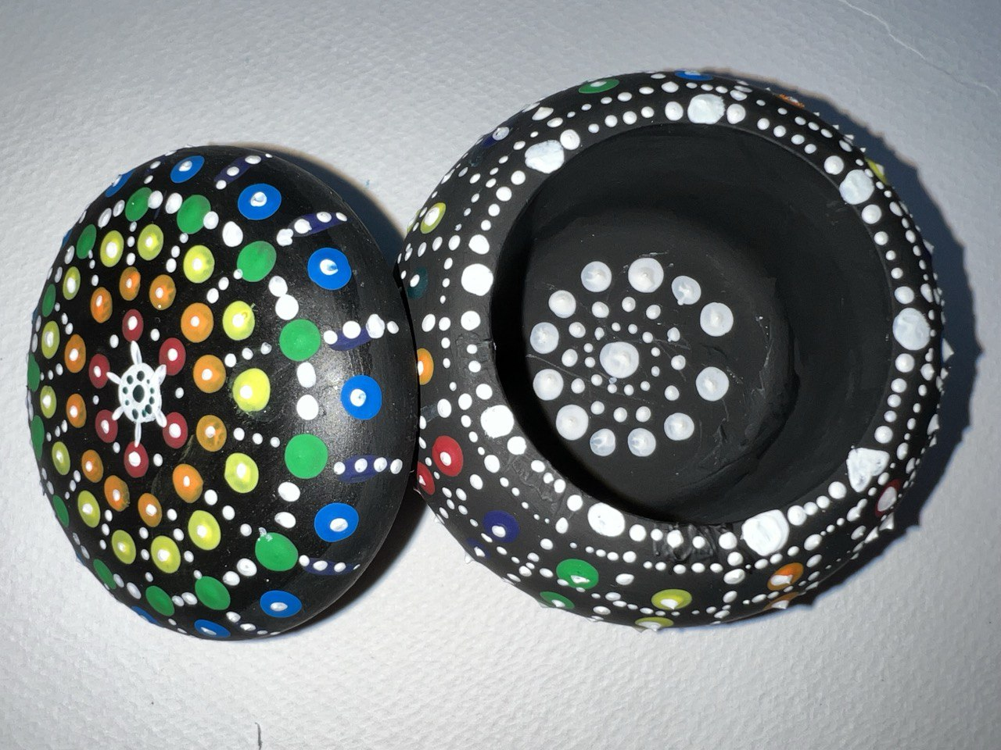

Цель: развитие навыков, методов и приемов работы с гипсом, ознакомление с историей изготовления и росписи поделок из гипса.

Задачи:
- развитие художественно – эстетического вкуса, творческих способностей;
- формирование навыков ручного труда;
- развитие мелкой моторики рук.

Образовательные: освоить методику изготовления поделок из гипса;
Развивающие: развивать практические навыки, мелкую моторику, воображение и фантазию у обучающихся;
Воспитательные: воспитывать аккуратность, усидчивость, эстетический вкус.

Принципы учебного процесса:
- Системность;
- Доступность;
- Связь теории с практикой.

Оборудование и инструменты:
- Емкость с гипсом;
- Вода для разведения гипсового раствора;
- Силиконовые формочки для отлива фигурок;
- Деревянные палочки для размешивания гипсового раствора;
- Одноразовый стаканчик;
- Кисти для росписи;
- Акриловые краски;
- Влажные, сухие салфетки.

Методическое оснащение занятия:
- Образцы работ в данной технике;
- Презентация выполнения сувениров из гипса;

Техника безопасности при работе с гипсом:
- Рабочее место покрыть пленкой или бумагой.
- Соблюдать порядок на рабочем месте.
- Не касаться грязными руками лица, глаз, одежды.
- Не допускать попадания гипса в глаза, если гипс случайно попал в глаза, срочно промыть большим количеством воды. Так как поделки из гипса являются хрупким материалом, с поделками следует обращаться аккуратно.
- Не вдыхать гипсовый порошок.
- Запрещается выливать жидкую гипсовую массу в канализацию и в раковину.
- После работы вытереть руки салфеткой, потом помыть руки тёплой водой.
- Убрать рабочее место.

Из опыта моей работы:
Я практикую с обучающимися изготовление различных сувениров из гипса, а так же использую этот материал в изготовлении полуобъемных картин.
Гипсовые фигурки - это небольшие белые объекты, которые можно заливать самостоятельно или найти в магазинах.
Сама идея раскрашивания гипсовых фигурок зародилась уже давно, но сейчас стала очень популярной. Потому, что это необычный способ самовыражения и творчества, который позволяет каждому добавить в свою жизнь немного цвета и оригинальности.
Тренд на раскрашивание гипсовых фигурок, это отличная возможность для проявления творческого потенциала и саморазвития. Раскрашивание фигурок способствует развитию навыков рисования, выбору цветовой гаммы и воплощению собственных идей.
Психологи утверждают, что такой вид творчества помогает снизить стресс, улучшить настроение и даже способствует релаксации.
Развитие мелкой моторики напрямую влияет на развитие речи, координацию движений, память, логическое мышление.
Кроме того, роспись гипсовых фигурок очень спокойное занятие, это особенно важно для гиперактивных детей, так как рисование способствует снижению чрезмерной активности, уменьшает раздражительность.
Сухомлинский Василий Александрович, создатель педагогической системы, основанной на признании личности ребенка высшей ценностью, на которую должны быть ориентированы и воспитание и образование, говорил, что ум ребенка находиться на кончиках его пальцев. Прослеживается прямая зависимость, чем более развиты у ребенка руки, тем он умнее. Движения рук возбуждают мозг и заставляют его развиваться.

Последовательность работы
Освоение приемов изготовления гипсовых поделок, их последующая раскраска.
Мы узнаем, как легко можно самим отливать и расписывать поделки из гипса. Для поделок нужен обычный гипс.
Использовать мы будем силиконовые гибкие формочки.

Подготовка рабочего места:
- На стол постелите бумагу или клеенку.
- Установите формы для заливки гипса.
- Подготовьте гипс.
- Налейте в одноразовый стаканчик воду.
- Подготовьте деревянную палочку (ложечку), для размешивания гипса с водой.
- Подготовьте краски, кисточку.

Смешивание гипсового раствора:
- В одноразовый стаканчик с водой постепенно засыпаем гипс.
- Постоянно помешиваем раствор деревянной палочкой.
- Готовый раствор должен напоминать жидкую сметану.

Заливка гипсового раствора в форму:
- Подготовленный гипсовый раствор, аккуратно заливаем в установленные формочки. Для того чтобы в подделке не осталось воздуха и раствор заполнил собой все пустоты, форму нужно осторожно потрясти.

Извлечение готовой поделки из формы:
- Аккуратно и осторожно извлекаем полученные поделки из формы.
Для этого нужно слегка растянуть форму за края, а потом, перевернув, снять форму с отливки. Если все выполнено правильно, то фигурка должна получиться гладкой и прочной.
- Просушиваем готовые поделки.

Роспись поделки из гипса:
- На готовую и хорошо высушенную поверхность гипсовой фигурки, наносим тонким слоем краску в соответствии с задумкой.
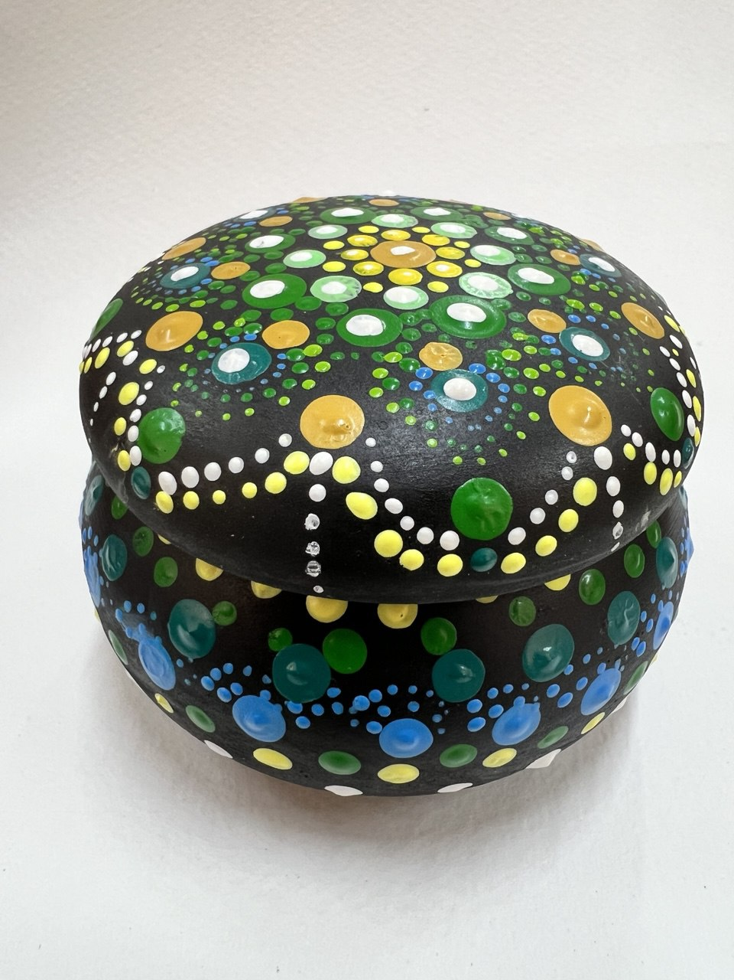

Раскрашивание поделок дает уникальную возможность эффективному развитию пространственному воображению, координаций движений, усидчивости, аккуратности, чувство вкуса и стиля.

Заключение:
Таким образом, ребята получили заряд на активную и творческую работу. Узнали о необычных качествах материала, освоили правила и методы работы, проявили творческие и художественные способности в процессе изготовления фигур из гипса.

БИБЛИОГРАФИЯ
- Гипс. Техника. Приемы. Изделия. АСТ – Пресс книга. Хаметова Л.
- Наглядно – дидактическое пособие «Поделки из гипса», г. Ярославль, 2017год.

